Ofício Vereador Nº 365/2025

São Roque, 14 de fevereiro de 2025.

Prezado Senhor,

Tenho pelo presente a grata satisfação em cumprimentá-lo e na oportunidade solicitar os bons ofícios de Vossa Senhoria junto ao Grupo CCR – VIAOESTE, no sentido de que sejam adotadas providências e melhorias relacionadas à nova Rotatória do Km 58 em São Roque.

O presente pedido se justifica em face às inúmeras reclamações de munícipes que tem chegado a este Vereador, constando entre os apontamentos os seguintes itens:

- Falta de pavimentação asfáltica de aproximadamente 242,00 metros de via pública que dá acesso à Rotatória (Rua Roque Oliveira dos Santos);
- Falta de iluminação pública debaixo do viaduto e ao longo da Rotatória;
- Reparo nos buracos causados pela empresa NEOPAV no pavimento asfáltico existente no início da Rua Roque Oliveira dos Santos;
- Implantação de uma lombada próximo à Rotatória; e
- Colocação de uma placa de sinalização, padrão turística, orientando em relação ao Roteiro do Vinho e indicando o Vinhos Frank.

As reivindicações são bastante justas e buscam essencialmente oferecer mais segurança as pessoas que trafegam pelo local, já que versam sobre a pavimentação asfáltica de um trecho de via pública que já deveria ter sido concluída; iluminação para orientar e dar mais segurança ao trânsito no período noturno; além da implantação de redutor de velocidade e placas de sinalização de trânsito.

Portanto, encaminho os pedidos aos especiais cuidados de Vossa Senhoria, aguardando que as necessárias providências sejam adotadas pelo Grupo CCR – VIAOESTE, e a população seja atendida em suas justas reivindicações.

Na certeza de que dispensará especial atenção a este Ofício, desde já agradeço, renovando meus mais sinceros protestos de elevada estima e de distinta consideração.

Atenciosamente,

Diego Gouveia da Costa
(Diego Costa)
Vereador

Ao
Ilustríssimo Senhor
MARCUS VINICIUS PEREIRA
MD. Coordenador de Obras Rodoviárias | Grupo CCR - CCR ViaOeste
ouvidoriaviaoeste@grupoccr.com.br

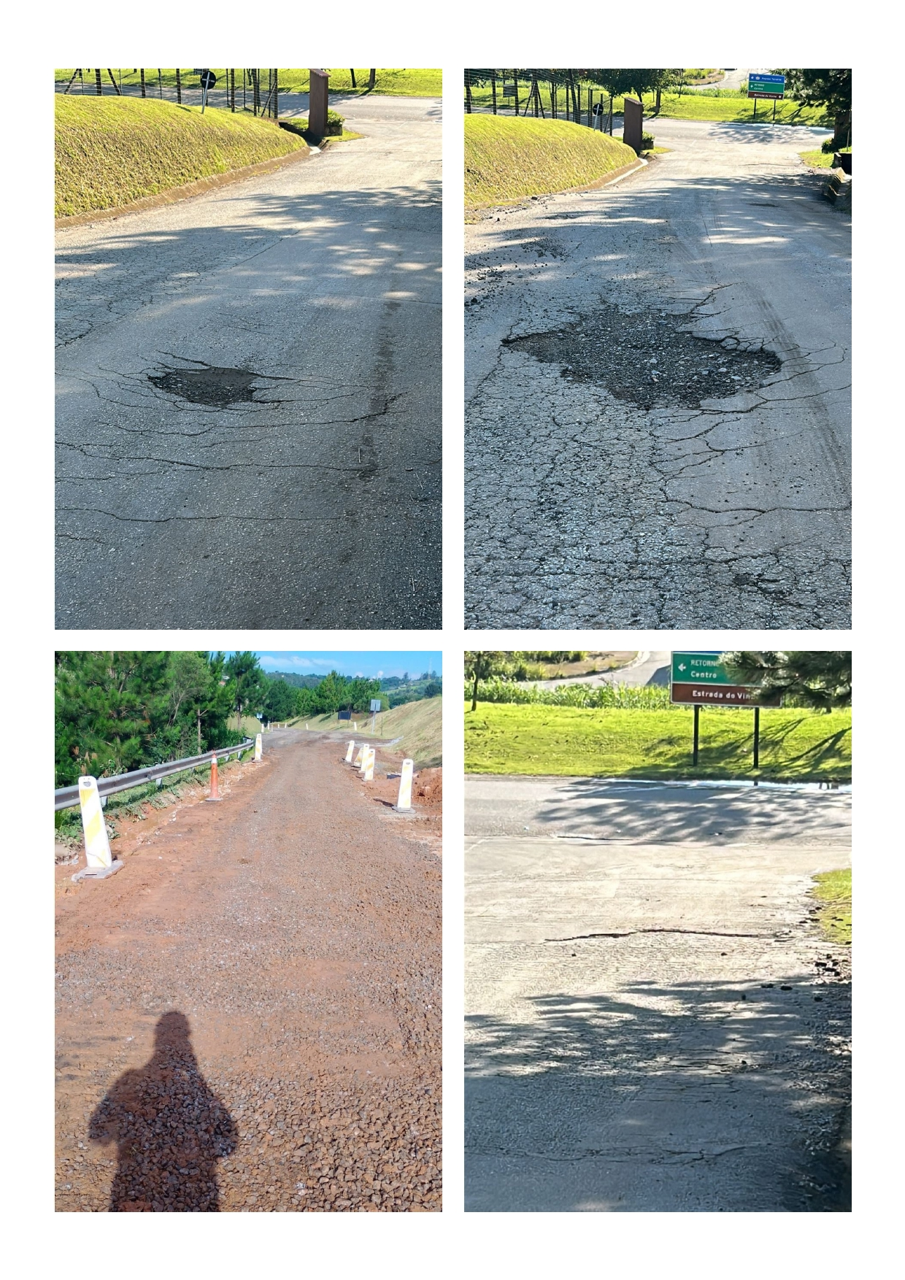

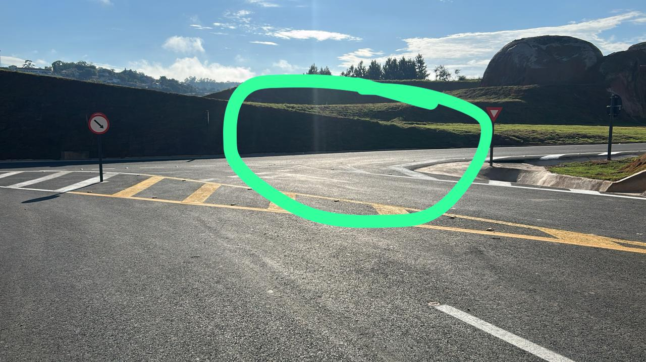

Local indicado para implantação de lombada (redutor de velocidade).

